电子科技大学研究生试卷
（考试时间：10:00-12:00 共：2 小时）
课程名称：矩阵理论 教师：刘福体 学时：60 学分：3
教学方式：堂上教学 考试日期：2014年12月31日 成绩：
考核方式： （学生选填）
- 选择题（每题4分，共20分）
1、若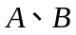为阶方阵，下列结论错误的是····································································（ ）
A. 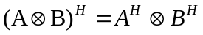 B. 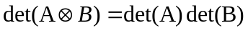
C．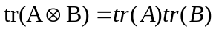 D. 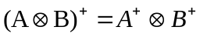
2. 是正规矩阵，则下列说法错误的是········································································（ ）
A. 的不同特征值对应的特征向量正交 B. 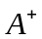是正规矩阵
C．的特征值为的奇异值 D. 若的特征值为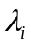，则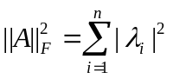
3. 下列命题错误的是········································································································ （ ）
A.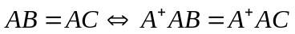
B. 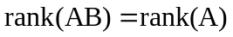，则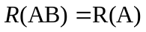。
C．正规，则的特征向量也是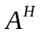的特征向量。
D. 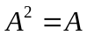，且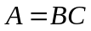，则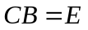（单位矩阵）。
4. 设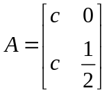 ，若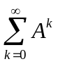收敛，则为··································································（ ）
A.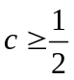 B.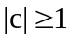 C. 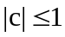 D.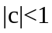
5.下列结论正确的是············································································································（ ）
A. 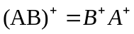 B. 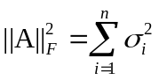
C．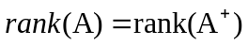 D. 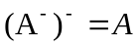

二、计算和证明（共80分）
1、（9分）设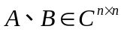，证明：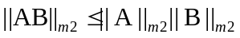

2、（9分）设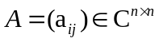既是正规矩阵，又是上三角矩阵，证明：一定是对角矩阵。

3、（8分）求矩阵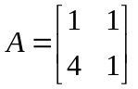的谱分解。

4、（8分）设，证明：的任一特征值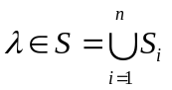，其中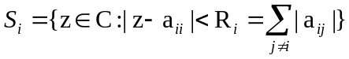 .

5．（8分）若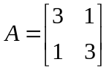 ，计算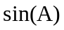.

6.（8分）设是秩为1的n阶矩阵，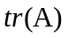为的迹。证明：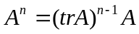.

7．（8分）设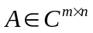，证明：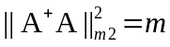.

8.（15分）已知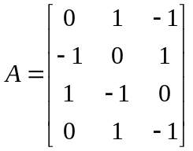 ，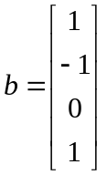。
（1）求矩阵的最大秩分解；
（2）求；
（3）判断方程组 是否有解；
（4）求方程组的最小范数解及通解或最小二乘解通解及最佳范数解？（指出所求的是哪种解）

9.若，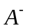是的广义逆矩阵，则是的自反广义逆矩阵的充要条件是 

